Bogotá 16 de Diciembre de 2021

Señores
Corporación Universitaria UNITEC
Comité de asuntos académicos
Cordial saludo:
Yo, Arlett Valentina Ocampo Lozada identificada con Cedula de ciudadanía No 1007400282 de la ciudad de Bogotá, por medio de la presente me dirijo a ustedes con el fin de solicitar la cancelación del primer semestre del año 2022, esto debido a que por motivos económicos no podré asistir a ninguna clase.

Agradezco su atención

Atentamente

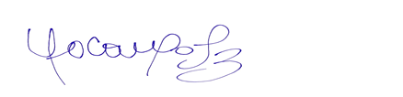

Arlett Valentina Ocampo Lozada
C.C 1007400282

